Innovative Allianzen für die Kompetenzen von morgen:
Weiterbildung „nach Maß“ am Puls der Digitalisierung

Auf dem Arbeitsmarkt werden künftig vor allem Fachkräfte mit Digital-Kompetenzen fehlen. Deshalb setzen immer mehr Unternehmen auf eigene Weiterbildungsmodelle. Das Kooperationsprojekt des „Automotive-Software-Technikers“ aus dem Automobilsektor zeigt, wie das beispielhaft funktioniert.

Regenstauf/Hannover — In schnelllebigen, hochinnovativen Boombranchen wie der Elektromobilität stehen viele deutsche Unternehmen im Zeitalter der Digitalisierung vor einer großen Herausforderung: Die traditionellen Aus- und Weiterbildungsberufe bilden die Spezialkompetenzen, die die Betriebe auf dem Weg in eine erfolgreiche Zukunft brauchen, teilweise nicht mehr ab. Weiterbildungsprofis und Unternehmen entwickeln daher zunehmend eigene Modelle, um ihre Mitarbeiter fit zu machen für die Anforderungen von morgen. Wie erfolgreich solche Kooperationen sein können, machen die Continental AG und der Marktführer für Weiterbildungen zum Staatlich geprüften Techniker in der Bundesrepublik, die Eckert Schulen mit Sitz bei Regensburg, in einer gemeinsamen Initiative vor: Derzeit absolviert der erste Jahrgang in Frankfurt die passgenaue Weiterbildung zum Automotive-Software-Techniker — ein Berufsbild, das es bisher nicht gab.

Mit dem Automotive-Software-Techniker ermöglicht das Technologieunternehmen seinen Mitarbeitern eine dreijährige Weiterbildung mit staatlich anerkanntem Abschluss. „Digitalisierung ohne Software-Experten funktioniert nicht. Deshalb bauen wir die Kompetenzen unserer Mitarbeiter in diesem Bereich konsequent aus“, begründet Continental-Personalvorstand Dr. Ariane Reinhart die Motivation, das neue Projekt aus der Taufe zu heben. „Mit der neuen Qualifizierung bieten wir ihnen eine zusätzliche Möglichkeit, sich weiterzubilden und gleichzeitig einen staatlich anerkannten Abschluss zu erwerben“, so Reinhart. Zielgruppe seien ausgebildete Facharbeiter und Berufserfahrene im Software-Umfeld.

Ein Modell, das stets am Puls der Technologien ist

„Die neue Aufstiegsqualifikation basiert auf der dreijährigen Weiterbildung zum Staatlich geprüften Elektrotechniker mit einem besonderen Schwerpunkt auf IT, Digitalisierung und unternehmensspezifischen Inhalten“, sagt Hinrich Meister, Regionalleiter Main/Franken bei den Eckert Schulen, die das Modell in enger Abstimmung mit Continental entwickelten. Den Unterricht haben die Bildungsexperten auf die Wünsche von Unternehmen und Mitarbeitern abgestimmt: berufsbegleitend, mit Online- und Fernlehr-Elementen und Präsenz-Samstagen. „Die enge Kooperation mit der Wirtschaft macht sehr zielgerichtete Weiterbildungsangebote möglich“, sagt Meister. Solche Konzepte seien mittel- und langfristig der Schlüssel, um den steigenden Bedarf an nicht-akademischen Fachkräften in Unternehmen abdecken zu können. So ließen sich auch Nischen und Spezialisierungen gezielt berücksichtigen. „Der Staatlich geprüfte Techniker bleibt auch bei Zukunftsthemen wie Elektromobilität und Kunststoffverbund-Technologien ein Eckpfeiler für Entwicklung und Produktion“, weiß er.

Gut ausgebildete Fachkräfte werden besonders fehlen

Das bestätigen auch aktuelle Studien zur künftigen Situation am Arbeitsmarkt: „Gehobene Fachkräfte werden in noch höherem Maße fehlen als Akademiker“, heißt es beispielsweise in der Studie „Demografischer Wandel: In Deutschland werden die Arbeitskräfte rar“. Das Wirtschaftsforschungsinstitut Wifor und die Wirtschaftsprüfer von PwC untersuchen dort den Zeitraum bis 2030. „Arbeitgeber werden über alle Branchen hinweg um dieselben Qualifikationen werben“, heißt es in den Ergebnissen.

Trend in der Wirtschaft: Fertigkeiten statt formale akademische Qualifikation

und steigende Nachfrage nach individuellen Modellen

Das ist der Hauptgrund, warum Continental auf eigene Aus- und Weiterbildungsformate setzt und die Eckert Schulen eine steigende Nachfrage von deutschen Betrieben nach solchen individuellen Modellen registrieren. Meister arbeitet derzeit daran, ähnliche Initiativen demnächst auch für weitere Unternehmen zu entwickeln.

Erklärtes Ziel von Continental ist es, mit „eigenen Aus- und Weiterbildungsangeboten dem allgemeinen Mangel an IT-Fachkräften so früh wie möglich zu begegnen“. „Wir verlassen uns dabei nicht allein auf formelle Bildungsqualifikationen. Ein guter Software-Entwickler oder -Techniker braucht nicht zwingend ein Studium. Fertigkeiten und Fähigkeiten sind wichtiger als die formale Ausbildung — wir nennen das „Best Fit“. Mit diesem Ansatz und unseren passgenauen Weiterbildungsformaten machen wir uns unabhängiger vom Arbeitsmarkt und stärken so unsere Wettbewerbsfähigkeit“, so Reinhart.

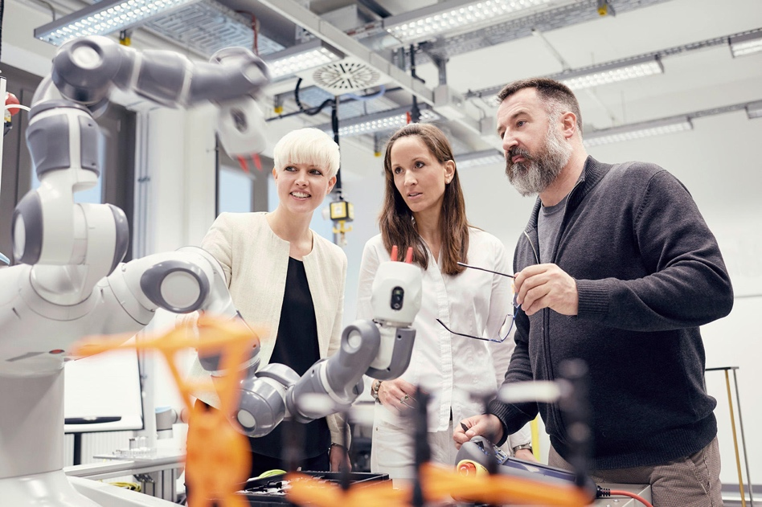

Derzeit absolviert der erste Jahrgang bei Continental in Frankfurt die passgenaue Weiterbildung zum Automotive-Software-Techniker — ein Berufsbild, das es bisher nicht gab. Foto: Continental AG
Pressekontakt:
Dr. Robert Eckert Schulen AG
Dr.-Robert-Eckert-Str. 3, 93128 Regenstauf
Telefon: +49 (9402) 502-480, Telefax: +49 (9402) 502-6480
E-Mail: andrea.radlbeck@eckert-schulen.de
Web: www.eckert-schulen.de
___________________________________
Die Eckert Schulen sind eines der führenden privaten Unternehmen für berufliche Bildung, Weiterbildung und Rehabilitation in Deutschland. In der 70-jährigen Firmengeschichte haben rund 100.000 Menschen einen erfolgreichen Abschluss und damit bessere berufliche Perspektiven erreicht. Die Eckert Schulen tragen dazu bei, dass möglichst viele eine qualifizierte Aus- und Weiterbildung erhalten. Das Bildungskonzept „Eckert 360 Grad“ stimmt die unterschiedlichen Lebenskonzepte mit den angestrebten Berufswünschen lückenlos und maßgeschneidert aufeinander ab. Die flexible Kursgestaltung, eine praxisnahe Ausbildung und ein herausragendes technisches Know-how sorgen für eine Erfolgsquote von bis zu 100% und öffnen Türen zu attraktiven Arbeitgebern.

